DEFI
EPREUVE
Le château-fort...
SITUATION  Les premiers châteaux-forts apparaissent il y a plus de 1000 ans au Moyen-âge. A cette époque les Vikings, les Hongrois et les Sarrasins font régner l’insécurité. Chaque seigneur défend ses terres par un petit château en bois appelé motte castrale. C’est une tour construite sur une colline artificielle entourée de palissades en bois et de fossés. Puis au cours de siècles suivants l’architecture des châteaux va se perfectionner et on en a construira dans toute l’Europe et au Proche-Orient.  MISSION  Comme tout bon historien, tu devras recueillir le maximum d’informations sur les châteaux-forts en visitant les sites internet que nous t’indiquerons.  Appuie sur la touche « Ctrl » et clique sur les liens en bleu qui te sont proposés. |  |  |  |  |  |  |  |  |  |  |  |  |  |  | 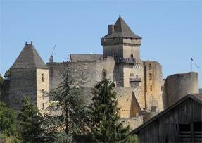  Illustration MLC : Château de Castelnaud
Question 1 |  |  | Rends-toi sur le site: http://fr.wikipedia.org/wiki/Portail:Ch%C3%A2teaux_de_France ou sur les liens cachés et trouve le nom de ces châteaux.
Motte Castrale des 10ème et 11ème siècles |  |  |  |  |  |  |  | Donjon du 11ème siècle |  |  |  | Château des 12ème-13ème et 14ème siècles |  |  |  |  |  | Château du 15ème siècle
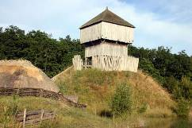  Illustration wikipedia |  |  |  |  |  |  |  | 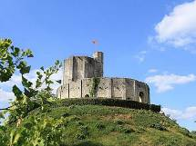  Illustration wikipedia |  |  |  | 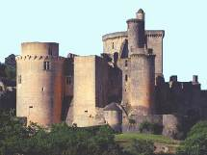  Illustration wikipedia |  |  |  |  |  | 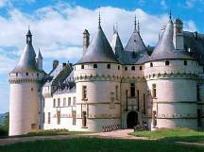  Illustration wikipedia
 |  |  |  |  |  |  |  | Indice: le nom commence par G |  |  |  | Indice: le nom commence par B |  |  |  |  |  | Indice: le lien n’est pas loin…
Motte de S? |  |  |  |  |  |  |  | Château de ? |  |  |  | Château de ? |  |  |  |  |  | Château de C?
Les différentes parties du château-fort.
On a construit des châteaux-forts pendant 700 ans. Les premiers étaient de terre et de bois. Mais ils ne résistaient pas au feu. Alors peu à peu la pierre a été utilisée. Le donjon apparait au 11ème siècle et à partir du 12ème siècle les châteaux se perfectionnent. Ils sont constitués d’une épaisse muraille de pierre et de nombreuses tours. Tout est prévu pour la défense. Mais à partir du 15ème siècle les châteaux-forts sont peu à peu abandonnés car leur remparts ne peuvent résister à un nouvelle arme : le canon. Certains sont alors réaménagés confortablement pour le seigneur et sa famille. Ils deviennent alors le symbole de sa richesse et de sa puissance.
Question 2 |  | Rends-toi sur les sites: http://www.richesheures.net ou http://jeanmichel.rouand.free.fr ou http://www.passionchateaux.com ou  http://www.scalpa.info/hist_chateau.php et retrouve les différentes parties du château-fort en t’aidant de la première lettre du mot.
1 | la c… |  |  |  | ? |  |  |  |  | 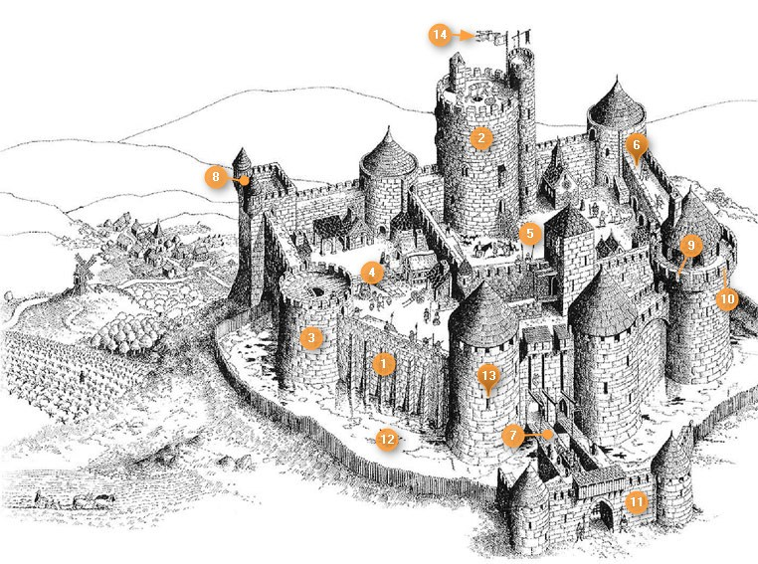
2 | le d… |  |  |  | ?
3 | la t… |  |  |  | ?
4 | la b… |  |  |  | ?
5 | la h… |  |  |  | ?
6 | le c… |  |  |  | ?
7 | le p… |  |  |  | ?
8 | l’é… |  |  |  | ?
9 | le c… |  |  |  | ?
10 | le m… |  |  |  | ?
11 | la b… |  |  |  | ?
12 | les d… |  |  |  | ?
13 | la m… |  |  |  | ?
14 | l’o… |  |  |  | ?
A l’assaut du château-fort…

Comme tu peux t'en douter, un château fort n'était pas facile à prendre par la force. Un petit nombre de défenseurs pouvaient résister à beaucoup d'assaillants pendant plusieurs mois. Le plus souvent, le château était encerclé et les approvisionnements étaient coupés. Il n'y avait plus qu'à attendre l'épuisement des réserves d’eau et de nourriture des assiégés qui finissaient par se rendre. Mais il n'était pas rare d'utiliser la ruse pour le prendre plus facilement. Différentes tactiques et armes pouvaient être utilisées pour pénétrer dans le château…
Question 3 |  |  | Rends-toi sur le site : http://jeanmichel.rouand.free.fr/chateaux/siege.htm et dis-moi comment s’appelait la méthode la plus utilisée pour prendre un château ? |  |  |  |  |  |  |  |  |  |  |  |  | ?
Question 4 |  |  | Rends-toi sur le site : http://fr.wikipedia.org/wiki/Tapisserie_de_Bayeux et regarde bien l’image ci-dessous pour trouver les bonnes réponses… Clique ici pour agrandir l’image.
L’image ci-dessous est extraite de la Tapisserie de Bayeux brodée au 11ème siècle. Elle mesure 68 m de long et raconte en images la conquête de l’Angleterre par Guillaume, duc de Normandie. La scène 19 de la tapisserie montre le siège du château motte de Dinan en Bretagne. Même si le dessin est simple il nous renseigne sur les armes utilisées, la technique de siège et le dénouement de la bataille.
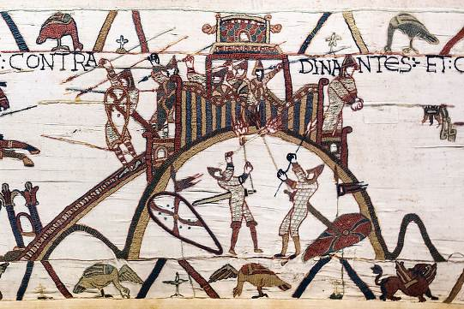  Illustration Wikipedia |  |  |  |  |  |  |  |  |  |  |  |  | Dans cette scène Les soldats de Guillaume, duc de Normandie, attaquent la motte castrale de Dinan. Le duc de Bretagne, Conan, est vaincu. Il capitule et remet les clefs de la ville. Retrouve les clés et entoure-les avec le cercle orange.  indice : clique sur l’image et regarde le film… |  |  |  |  |  |  | cercle à placer sur l’image
Pour t’aider :
1) Clique une fois sur le cercle orange pour le sélectionner.
2) Fais glisser le cercle en laissant le doigt appuyé sur le bouton gauche de la souris pour le placer au bon endroit sur l’image.

Un texte en latin est visible sur la tapisserie.
Il dit ceci :
« HIC MILITES WILLELM DUCIS PUGNANT CONTRA DINANTES ».
Traduis-le en français…
 |  |  |  |  |  |  |  |  |  |  |  |  | ?
Quelle tactique utilisent les assaillants pour prendre le château ? |  |  |  |  |  |  |  |  |  |  |  |  | ?
Les armes de siège...
Les premiers engins de siège, utilisés au Moyen-âge, dataient de l’époque romaine. Ils utilisaient la force de tension; un peu comme l’arc que l’on tend pour tirer. A partir 11e siècle, on se sert de contrepoids pour lancer des projectiles de 100 kg à près de 200 mètres. Mais ces armes de siège volumineuses et peu maniables furent peu à peu remplacées par le canon à poudre à la fois précis, puissant et très destructeur.
Rends-toi sur le site : http://fr.wikipedia.org/wiki/Artillerie_medievale et retrouve le nom de ces 2 engins de siège.
Question 5 |  |  |  |  |  | Quel est le nom de cet engin de siège ? |  |  | 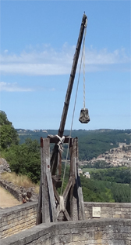  Illustration : MLC |  | Question 6 |  |  | Quel est le nom de cet engin de siège ? |  |  | Caractéristiques techniques:  Époque du 12e au 16e siècle  Portée 200 m  Boulets 80 à 100 kg  Cadence de tir 1 à 2 tirs par heure  Nb d’artilleurs 60  Longueur de la verge 8 à 12 mètres  Contrepoids 10 à 18 tonnes
Caractéristiques techniques:  Epoque du 11e au 15e siècle  Portée 40 à 80 m  Boulets 3 à 12 kg  Cadence de tir 1 à 2 tirs par minute  Nb d’artilleurs 8 à 16 |  |  |  |  |  |  |  |  |  |  | Engin d’artillerie à contrepoids. Il s’agit d’un engin de siège qui a été utilisé au Moyen Âge, soit pour détruire la des remparts, soit pour lancer des projectiles par-dessus les fortifications du château.
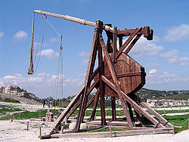
Illustration : wikipedia
Question 7 |  |  |  | Quel est le nom de ce canon ?… Pour vérifier ta réponse utilise le moteur de recherche « takatrouver » : http://www.takatrouver.net/. |  |  |  |  |  |  |  |  |  |  |  |  |  |  | 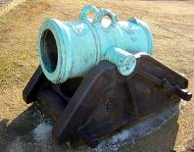  Illustration : wikipedia
Appelé aussi « chien vert », ce canon apparut au 14ème siècle et pouvait envoyer un boulet de 10 kg à 450 m.
Indice : commence comme le nom d’un serpent commun…
R - E - L - V - N - C |  |  |  |  |  |  | O U U I E
BONNE CHANCE http://www.ac-guadeloupe.fr/circonscriptions/bouillante

